BỘ CÔNG THƯƠNG

TRƯỜNG ĐẠI HỌC CÔNG NGHIỆP THÀNH PHỐ HỒ CHÍ MINH



**MÔN: CÔNG NGHỆ MỚI TRONG PHÁT TRIỂN ỨNG DỤNG CÔNG NGHỆ THÔNG TIN**

*Đề tài****:* Website tìm kiếm các ứng tuyển cho các nhà tuyển dụng**

Lớp học phần: DHHTTT17B

GVHD: ThS. Võ Ngọc Tấn Phước

Thành phố Hồ Chí Minh, tháng 5 năm 2025

Mục lục

***Phần 1: Xác định và phân tích yêu cầu*** 3

***Phần 2: Đặc tả Use case*** 4

**Tìm kiếm việc làm** 4

**Ứng tuyển việc làm** 5

**Tạo hồ sơ CV** 6

**Duyệt và đăng tin tuyển dụng** 8

**Lọc hồ sơ** 9

**Lưu hồ sơ của ứng viên** 10

**Thống kê và báo cáo** 11

**Đăng tin tuyển dụng** 13

***Phần 3: Các mô hình (Activity và Sequence)*** 14

**UC Thống kê báo cáo** 14

**UC Đăng tin tuyển dụng** 15

**UC Lọc hồ sơ** 17

**UC Lưu hồ sơ** 18

**UC Tìm kiếm việc làm** 20

**UC Ứng tuyển việc làm** 22

**UC Tạo hồ sơ CV** 23

**UC Duyệt và đăng tin tuyển dụng** 24

***Phần 4: Phân tích và thiết kế cơ sở dữ liệu*** 27

**Phần 5: Xây dựng giao diện** 28

**Đề tài:Website tìm kiếm các ứng tuyển cho các nhà tuyển dụng**

# ***Phần 1: Xác định và phân tích yêu cầu***

Các bên liên quan (Stakeholders)

* **Nhà tuyển dụng**: Đăng tin tuyển dụng, tìm kiếm ứng viên.
* **Ứng viên**: Đăng hồ sơ, tìm kiếm việc làm.
* **Quản trị viên**: Quản lý nội dung, tài khoản và kiểm duyệt dữ liệu.

**Yêu cầu chức năng**

**\* Chức năng cho ứng viên**

**Đăng ký, đăng nhập**: Đăng ký tài khoản, xác thực email, đăng nhập bằng email/mật khẩu hoặc Google/Facebook.  
**Quản lý hồ sơ cá nhân**: Cập nhật thông tin cá nhân, kinh nghiệm, kỹ năng, tải CV.  
**Tìm kiếm việc làm**: Tìm theo từ khóa, vị trí, mức lương, ngành nghề.  
**Ứng tuyển việc làm**: Nộp hồ sơ trực tuyến, gửi tin nhắn cho nhà tuyển dụng.

**\* Chức năng cho nhà tuyển dụng**

**Đăng ký, đăng nhập**: Đăng ký tài khoản, xác thực email, đăng nhập bằng email/mật khẩu hoặc Google/Facebook.  
**Đăng tin tuyển dụng**: Nhập thông tin công việc, yêu cầu, mức lương.  
**Tìm kiếm ứng viên**: Lọc theo ngành nghề, kinh nghiệm, kỹ năng.  
**Quản lý danh sách ứng viên tiềm năng**: Lưu hồ sơ, tìm hiểu hồ sơ ứng viên  
**Liên hệ với ứng viên**: Gửi tin nhắn, đặt lịch phỏng vấn.

**Thống kê & báo cáo**: Số lượng việc làm, ứng viên, xu hướng nghề nghiệp.

**\* Chức năng cho quản trị viên**

**Quản lý hồ sơ người dùng**: Kiểm duyệt tài khoản, chặn tài khoản vi phạm.  
**Quản lý tin tuyển dụng**: Duyệt bài đăng, xóa nội dung không phù hợp.  
**Thống kê & báo cáo**: Hoạt động của ứng viên, doanh thu website,..

***Yêu cầu phi chức năng***

* **Hiệu suất**: Xử lý tìm kiếm nhanh, hỗ trợ nhiều người dùng đồng thời.
* **Khả năng mở rộng**: Hỗ trợ thêm tính năng trong tương lai.
* **Giao diện thân thiện**: Thiết kế dễ sử dụng trên cả máy tính và thiết bị di động.
* Xây dựng mô hình Use Case.

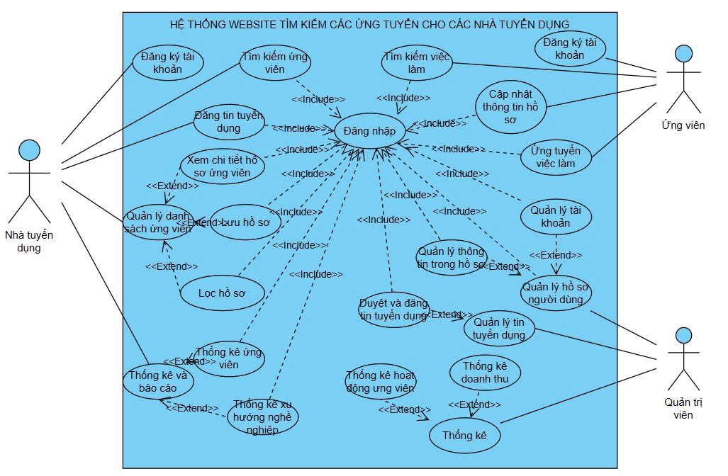

# ***Phần 2: Đặc tả Use case***

**Tìm kiếm việc làm**

|  |  |  |
| --- | --- | --- |
| **Use case:** Tìm kiếm việc làm | | |
| Mục đích: | Tìm kiếm việc làm | |
| Mô tả: | Ứng viên có thể sử dụng chức năng này để tìm kiếm việc làm trong website. Họ có thể nhập các thông tin tìm kiếm như tên công việc, chuyên môn liên quan | |
| Tác nhân: | Ứng viên | |
| Điều kiện trước: | Vào giao diện của hệ thống | |
| Điều kiện sau: | Hệ thống hiển thị danh sách các việc làm phù hợp với tìm kiếm của người dùng | |
| Luồng sự kiện chính (Basic flows) | Actor | System |
| 1. Ứng viên chọn chức năng tìm kiếm việc làm  3. Ứng viên nhập từ khóa việc làm cần tìm  4. Ứng viên nhấn nút tìm kiếm  7. Ứng viên chọn việc làm cần tìm trên kết quả tìm kiếm | 2. Hệ thống hiển thị giao diện tra cứu với các trường nhập thông tin cần tìm  5. Hệ thống kiểm tra thông tin và tiến hành tìm kiếm  6. Hệ thống hiển thị kết quả tìm kiếm được trên giao diện |
| Luồng sự kiện phụ (Alternative Flows): | 5.2 Ứng viên xác nhận | 5.1 Nếu kiểm tra không tìm thấy thì hệ thống hiển thị thông báo “Không tìm thấy từ khoá cần tìm” |

## **Ứng tuyển việc làm**

|  |  |  |
| --- | --- | --- |
| **Use case: Ứng tuyển việc làm** | | |
| Mục đích: | Ứng tuyển vào vị trí công việc đó | |
| Mô tả: | Ứng viên có thể sử dụng chức năng này để ứng tuyển vào vị trí được tuyển dụng trên website. | |
| Tác nhân: | Ứng viên | |
| Điều kiện trước: | Vào giao diện của hệ thống | |
| Điều kiện sau: | Hệ thống hiển thị danh sách các việc làm phù hợp với tìm kiếm của người dùng | |
| Luồng sự kiện chính (Basic flows) | Actor | System |
| 1. Ứng viên tìm kiếm công việc 2. Khi thấy vị trí phù hợp ứng viên click vào xem chi tiết việc làm   4. Ứng viên chọn chức năng ứng tuyển   1. Ứng viên nhập thông tin của mình hoặc chọn CV mình đã tạo 2. Sau khi đã nhập thông tin đầy đủ, ứng viên click nút “Nộp hồ sơ ứng tuyển “   7. Ứng viên xác nhận | 3. Hệ thống hiển chi tiết việc làm mà người dùng đã chọn  5 Hệ thống hiển thị giao diện để ứng viên ghi thông tin cá nhân của mình   1. Hệ thống kiểm tra thông tin nhập của người dùng 2. Hệ thống thông báo ứng tuyển thành công |
| Luồng sự kiện phụ (Alternative Flows): | 5.2 Ứng viên xác nhận | 8.1 Hệ thống thông báo “vui lòng nhập CV trước khi ứng tuyển “ |

**Tạo hồ sơ CV**

|  |  |  |
| --- | --- | --- |
| **Use case: Tạo hồ sơ** | | |
| Mục đích: | Tạo hồ sơ để ứng tuyển | |
| Mô tả: | Chức năng tạo hồ sơ ứng tuyển giúp ứng viên lưu trữ thông tin cá nhân, kinh nghiệm làm việc, kỹ năng và học vấn trên hệ thống tuyển dụng. Hồ sơ này có thể được sử dụng để ứng tuyển nhiều công việc mà không cần nhập lại thông tin. | |
| Tác nhân: | Ứng viên | |
| Điều kiện trước: | Vào giao diện của hệ thống | |
| Điều kiện sau: | Hệ thống hiển thị danh sách các việc làm phù hợp với tìm kiếm của người dùng | |
| Luồng sự kiện chính (Basic flows) | Actor | System |
| 1. Ứng viên đăng nhập vào hệ thống 2. Ứng viên chọn chức năng tạo CV   4 Ứng viên nhập thông tin cá nhân của mình  5 Sau khi nhập xong nhấn nút tạo CV  8 Ứng viên xác nhận và xem thông tin | 3. Hệ thống hiển thị giao diện để người dùng nhập thông tin cá nhân  6 Hệ thống kiểm tra thông tin nhập của người dùng  7 Hệ thống thông báo tạo CV thành công |
| Luồng sự kiện phụ (Alternative Flows): | 6.2 Ứng viên xác nhận | 6.1 Hệ thống thông báo “vui lòng nhập CV trước khi ứng tuyển “ |

## **Duyệt và đăng tin tuyển dụng**

|  |  |  |
| --- | --- | --- |
| **Use case: Duyệt và đăng tin tuyển dụng** | | |
| Mục đích: | Duyệt và đăng tin tuyển dụng cho nhà ứng tuyển | |
| Mô tả: | Chức năng này cho phép quản trị viên (Admin) kiểm duyệt và quản lý các tin tuyển dụng do nhà tuyển dụng đăng lên hệ thống trước khi chúng được công khai trên trang web | |
| Tác nhân: | Quản trị viên | |
| Điều kiện trước: | Vào giao diện của hệ thống | |
| Điều kiện sau: | Tài khoản quản trị viên có quyền duyệt tin tuyển dụng | |
| Luồng sự kiện chính (Basic flows) | Actor | System |
| 1 Quản trị viện đăng nhập vào hệ thống  2 Chọn mục Danh sách tin chờ duyệt  4 Quản trị viên nhấn vào xem chi tiết tin tuyển dụng  6 Quản trị viên xem chi tiết tin tuyển dụng có hợp lệ trước khi được duyệt  7 Tin tuyển dụng hợp lệ thì quản trị viên nhấn nút duyệt tin | 3 Hệ thống hiển thị danh sách tin đang chờ duyệt  5 Hệ thống hiển thị giao diện với thông tin chi tiết tuyển dụng đó  8 Hệ thống đăng tin tuyển dụng và công khai trên website |
| Luồng sự kiện phụ (Alternative Flows): | 7.1 Tin tuyển dụng không hợp lệ thì quản trị viên từ chối và nhập lý do | 8 Hệ thống cập nhật trạng thái từ chối với tin tuyển dụng đó |

## **Lọc hồ sơ**

|  |  |  |
| --- | --- | --- |
| **Use case:** Đăng tin tuyển dụng | | |
| Mục đích: | Giúp nhà tuyển dụng tìm kiếm và lọc hồ sơ ứng viên theo các tiêu chí phù hợp với nhu cầu tuyển dụng. | |
| Mô tả: | Nhà tuyển dụng có thể sử dụng chức năng lọc hồ sơ để tìm kiếm ứng viên theo các tiêu chí như vị trí ứng tuyển, kinh nghiệm, kỹ năng, mức lương mong muốn, địa điểm làm việc, v.v. Hệ thống sẽ hiển thị danh sách ứng viên phù hợp với các tiêu chí đã chọn. | |
| Tác nhân: | Nhà tuyển dụng | |
| Điều kiện trước: | * Nhà tuyển dụng đã đăng nhập vào hệ thống. * Hệ thống đã có sẵn danh sách hồ sơ ứng viên. | |
| Điều kiện sau: | Hệ thống hiển thị danh sách ứng viên phù hợp với tiêu chí lọc của nhà tuyển dụng. | |
| Luồng sự kiện chính (Basic flows) | Actor | System |
| 1. Nhà tuyển dụng chọn chức năng "Lọc hồ sơ ứng viên".  3. Nhà tuyển dụng chọn các tiêu chí lọc (vị trí ứng tuyển, kinh nghiệm, kỹ năng, mức lương mong muốn, v.v.).  4. Nhà tuyển dụng nhấn nút “Tìm kiếm”.  7. Nhà tuyển dụng có thể xem chi tiết hồ sơ ứng viên từ danh sách kết quả. | 2. Hệ thống hiển thị giao diện lọc hồ sơ với các tiêu chí tìm kiếm.  5. Hệ thống kiểm tra và truy vấn dữ liệu theo tiêu chí lọc.  6. Hệ thống hiển thị danh sách ứng viên phù hợp. |
| Luồng sự kiện phụ (Alternative Flows): | 5.2 Nhà tuyển dụng xác nhận | 5.1. **Nếu không tìm thấy ứng viên phù hợp**, hệ thống hiển thị thông báo “Không có hồ sơ nào phù hợp với tiêu chí lọc”. |

## **Lưu hồ sơ của ứng viên**

|  |  |  |
| --- | --- | --- |
| **Use case:** Lưu hồ sơ của ứng viên | | |
| Mục đích: | Nhà tuyển dụng có thể lưu trữ thông tin hồ sơ của ứng viên vào hệ thống để quản lý và tra cứu khi cần thiết. | |
| Mô tả: | Nhà tuyển dụng có thể sử dụng chức năng này để nhập và lưu trữ hồ sơ ứng viên, bao gồm thông tin cá nhân, kinh nghiệm làm việc, kỹ năng, học vấn và các tài liệu liên quan (CV, chứng chỉ, v.v.). | |
| Tác nhân: | Nhà tuyển dụng, Quản trị viên | |
| Điều kiện trước: | * Nhà tuyển dụng đã đăng nhập vào hệ thống * Sau khi đã lọc hồ sơ ứng viên. | |
| Điều kiện sau: | Hệ thống lưu trữ thành công hồ sơ ứng viên và hiển thị thông báo xác nhận. | |
| Luồng sự kiện chính (Basic flows) | Actor | System |
| 1. Nhà tuyển dụng chọn một ứng viên cần lưu hồ sơ.  2. Nhà tuyển dụng nhấn nút “Lưu hồ sơ”.  6. Nhà tuyển dụng xác nhận | 3. Hệ thống kiểm tra thông tin hồ sơ của ứng viên.  4. Hệ thống lưu trữ hồ sơ ứng viên vào cơ sở dữ liệu.  5. Hệ thống hiển thị thông báo xác nhận lưu thành công. |
| Luồng sự kiện phụ (Alternative Flows): | 4.2 Nhà tuyển dụng xác nhận | 4.1. **Nếu hồ sơ ứng viên đã tồn tại trong hệ thống**, hệ thống hiển thị cảnh báo và yêu cầu xác nhận cập nhật thông tin mới hoặc giữ nguyên dữ liệu cũ. |

## **Thống kê và báo cáo**

|  |  |  |
| --- | --- | --- |
| **Use case:** Đăng tin tuyển dụng | | |
| Mục đích: | Cung cấp cho nhà tuyển dụng hoặc quản trị viên các báo cáo và thống kê liên quan đến quá trình tuyển dụng, hồ sơ ứng viên, số lượng tin tuyển dụng, v.v. | |
| Mô tả: | Nhà tuyển dụng hoặc quản trị viên có thể sử dụng chức năng này để xem các số liệu thống kê như số lượng hồ sơ ứng viên theo vị trí tuyển dụng, số lượng tin tuyển dụng đã đăng, hiệu suất tuyển dụng, nguồn ứng viên, v.v. Hệ thống sẽ hiển thị báo cáo dưới dạng bảng, biểu đồ hoặc cho phép xuất file. | |
| Tác nhân: | Nhà tuyển dụng, Quản trị viên | |
| Điều kiện trước: | * Người dùng đã đăng nhập vào hệ thống. * Dữ liệu về ứng viên, tin tuyển dụng đã có trong hệ thống. | |
| Điều kiện sau: | * Hệ thống hiển thị thống kê và báo cáo theo yêu cầu của người dùng. * Người dùng có thể tải báo cáo về nếu cần. | |
| Luồng sự kiện chính (Basic flows) | Actor | System |
| 1. Người dùng chọn chức năng "Thống kê và Báo cáo".  3. Người dùng chọn loại báo cáo cần xem (VD: số lượng hồ sơ ứng viên theo vị trí, hiệu suất tuyển dụng, nguồn ứng viên, v.v.).  4. Người dùng nhập các bộ lọc thời gian hoặc tiêu chí liên quan.  8. Người dùng xác nhận có thể tải báo cáo về (PDF, Excel). | 2. Hệ thống hiển thị giao diện chọn loại thống kê/báo cáo.  5. Người dùng nhấn nút "Xem báo cáo".  6. Hệ thống truy vấn dữ liệu và tổng hợp kết quả.  7. Hệ thống hiển thị báo cáo dưới dạng bảng hoặc biểu đồ. |
| Luồng sự kiện phụ (Alternative Flows): | 6.2 Nhà tuyển dụng xác nhận | **6.1 Nếu không có dữ liệu phù hợp với tiêu chí lọc**, hệ thống hiển thị thông báo "Không có dữ liệu để hiển thị" |

## **Đăng tin tuyển dụng**

|  |  |  |
| --- | --- | --- |
| **Use case:** Đăng tin tuyển dụng | | |
| Mục đích: | Nhà tuyển dụng có thể đăng tin tuyển dụng lên hệ thống, nhưng tin sẽ ở trạng thái chờ duyệt trước khi được hiển thị công khai. | |
| Mô tả: | Nhà tuyển dụng tạo tin tuyển dụng mới, nhập đầy đủ thông tin về vị trí cần tuyển. Sau khi gửi, tin sẽ ở trạng thái "Chờ duyệt" và cần được quản trị viên kiểm tra trước khi hiển thị trên hệ thống. | |
| Tác nhân: | Nhà tuyển dụng, Quản trị viên | |
| Điều kiện trước: | * Nhà tuyển dụng đã đăng nhập vào hệ thống. * Nhà tuyển dụng có quyền đăng tin tuyển dụng. | |
| Điều kiện sau: | * Tin tuyển dụng được lưu vào hệ thống với trạng thái "Chờ duyệt". * Nhà tuyển dụng nhận được thông báo về trạng thái của tin tuyển dụng. | |
| Luồng sự kiện chính (Basic flows) | Actor | System |
| 1. Nhà tuyển dụng chọn chức năng "Đăng tin tuyển dụng".  3. Nhà tuyển dụng nhập các thông tin: tiêu đề, mô tả công việc, yêu cầu, mức lương, địa điểm làm việc, v.v.  4. Nhà tuyển dụng nhấn nút “Gửi duyệt”.  8. Nhà tuyển dụng xác nhận | 2. Hệ thống hiển thị giao diện nhập thông tin tuyển dụng.  5. Hệ thống kiểm tra thông tin đầu vào.  6. Hệ thống lưu tin tuyển dụng vào cơ sở dữ liệu với trạng thái "Chờ duyệt".  7. Hệ thống hiển thị thông báo xác nhận gửi duyệt thành công. |
| Luồng sự kiện phụ (Alternative Flows): | 5.2 Nhà tuyển dụng xác nhận | 5.1. **Nếu thông tin bị thiếu hoặc sai định dạng**, hệ thống hiển thị thông báo lỗi và yêu cầu nhà tuyển dụng chỉnh sửa. |

# ***Phần 3: Các mô hình (Activity và Sequence)***

## **UC Thống kê báo cáo**

**Activity**

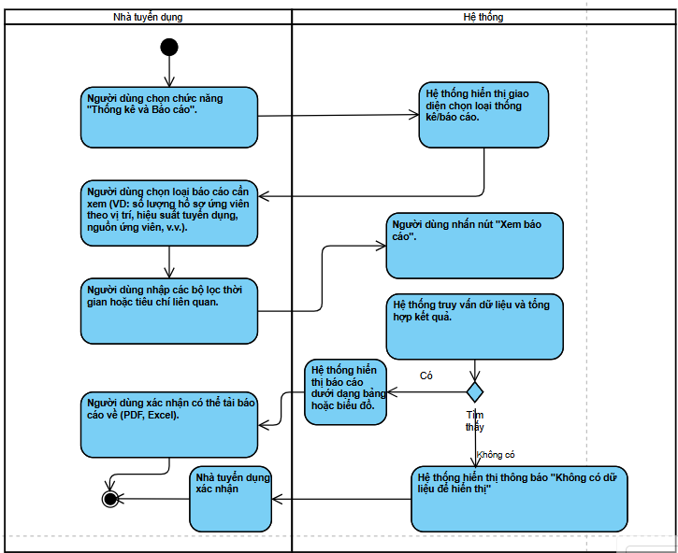

**Sequence**

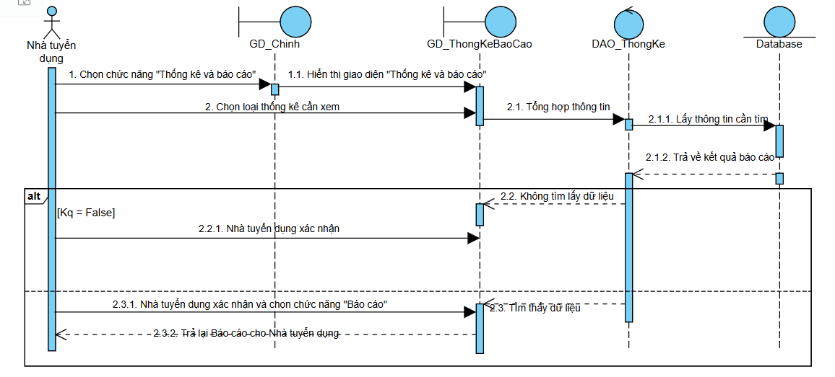

## **UC Đăng tin tuyển dụng**

**Activity**

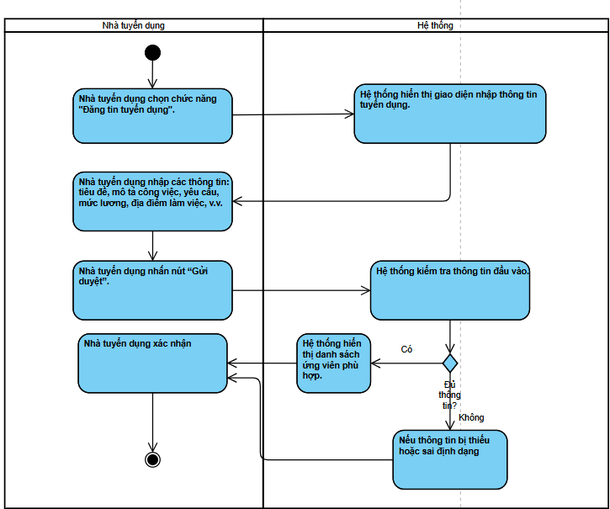

**Sequence**

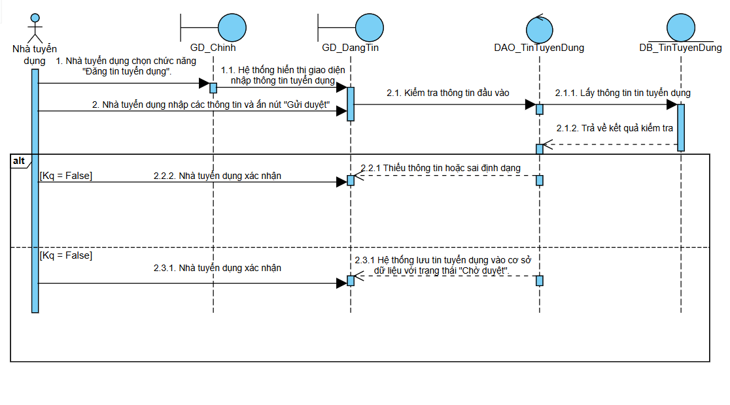

## **UC Lọc hồ sơ**

**Activity**

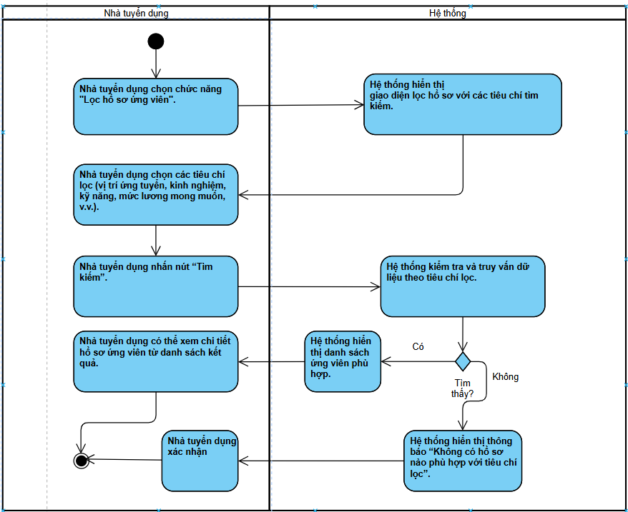

## **UC Lưu hồ sơ**

**Activity**

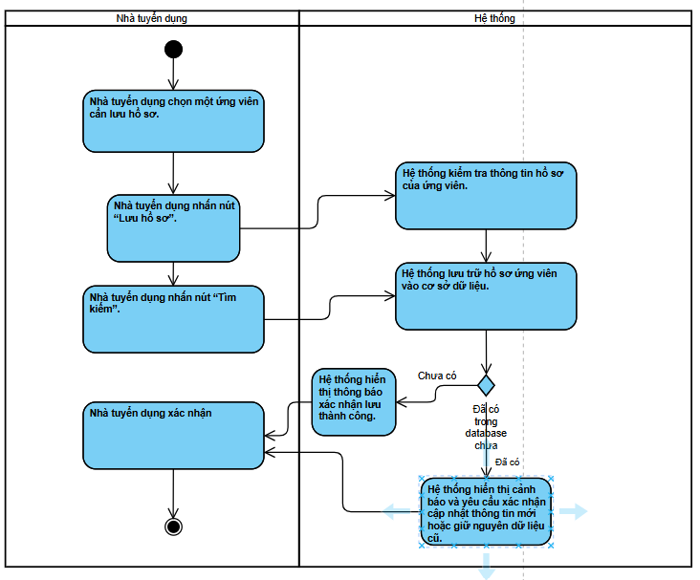

**Sequence cả hai**

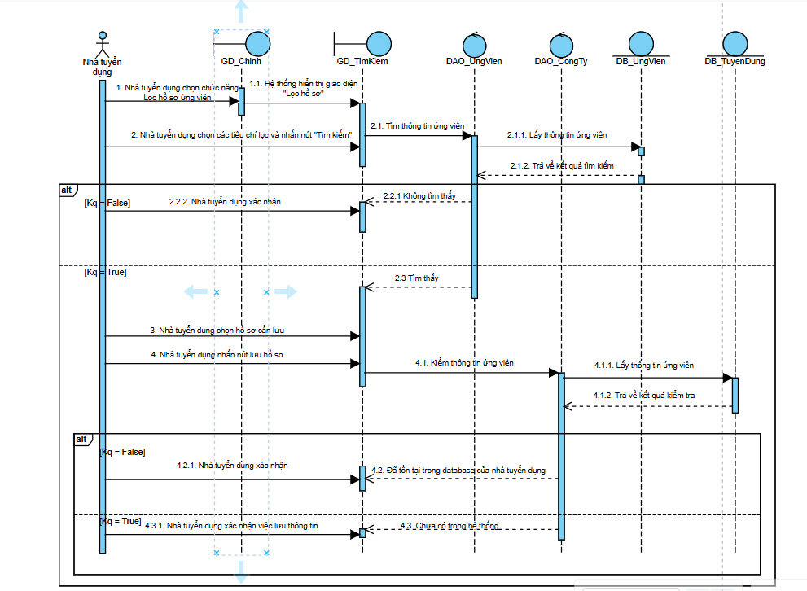

## **UC Tìm kiếm việc làm**

**Activity**

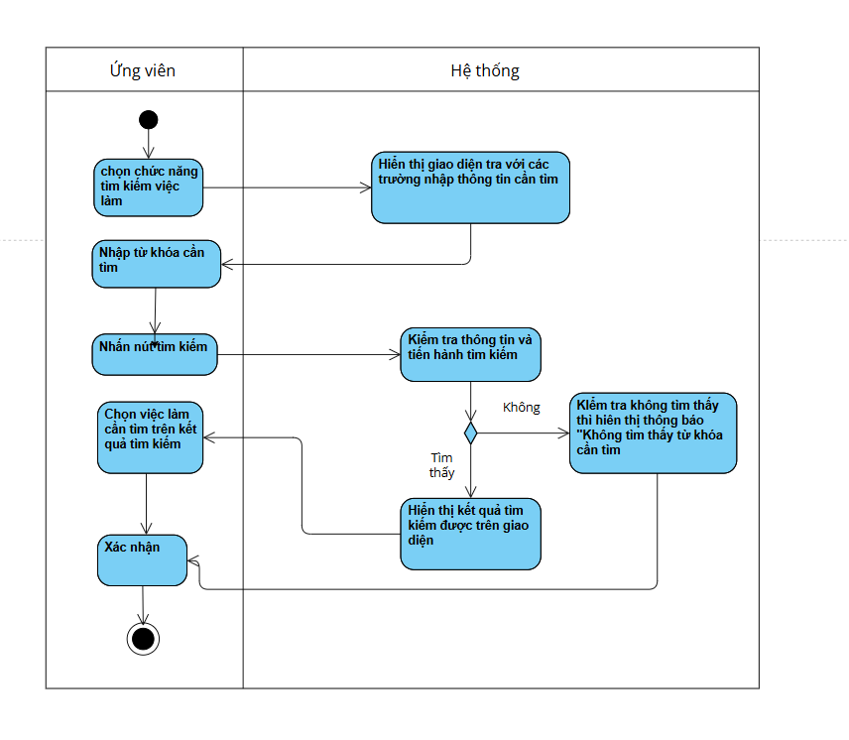

**Sequence**

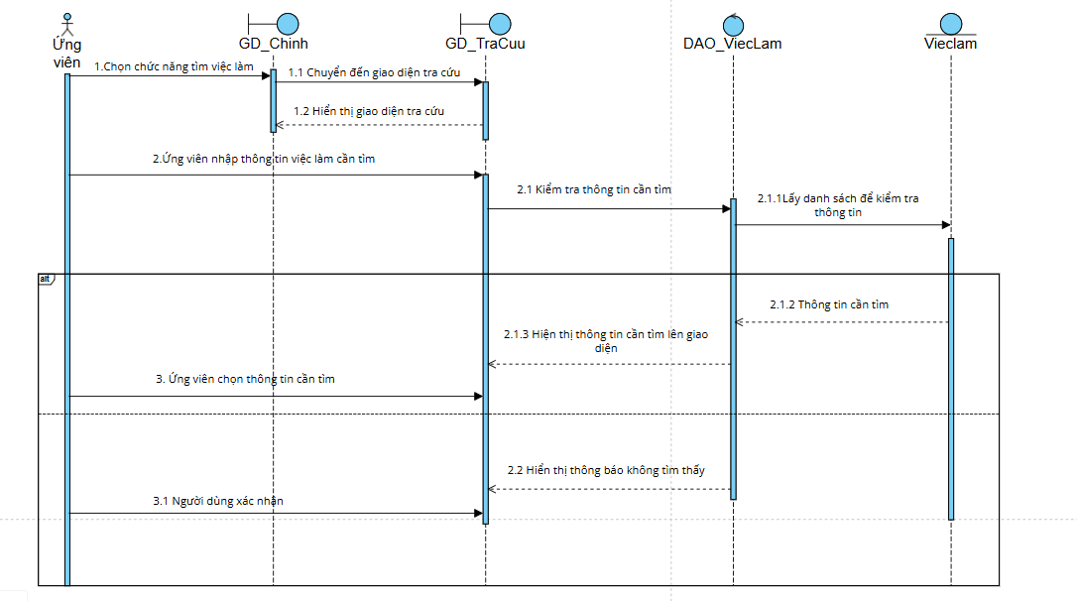

## **UC Ứng tuyển việc làm**

**Activity**

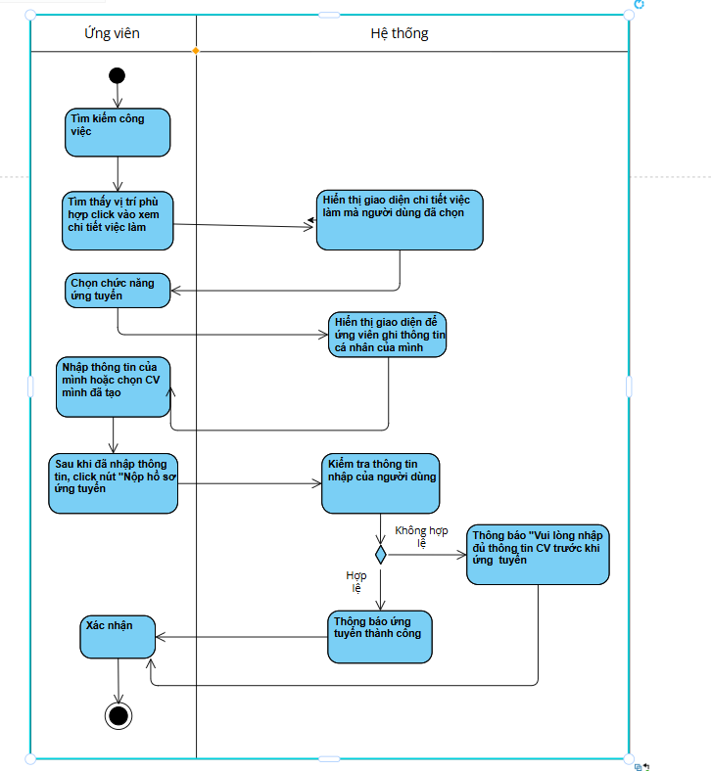

**Sequence**

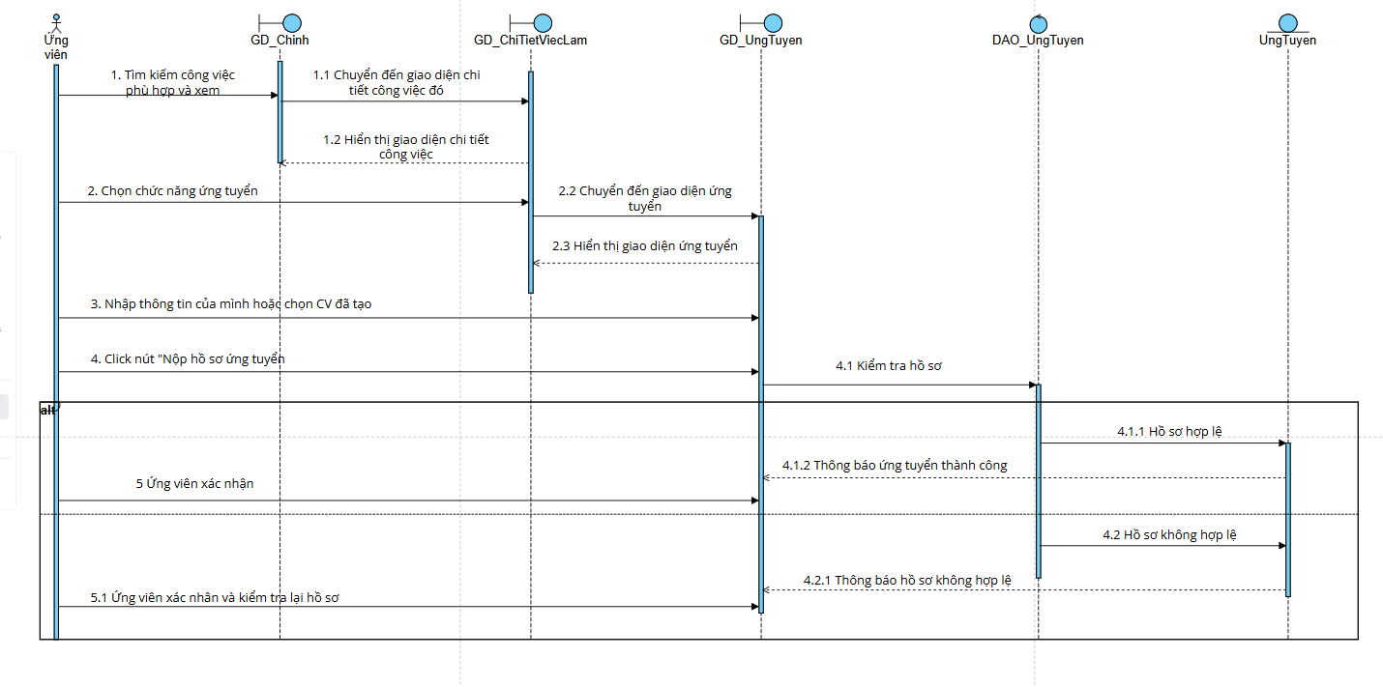

## **UC Tạo hồ sơ CV**

**Activity**

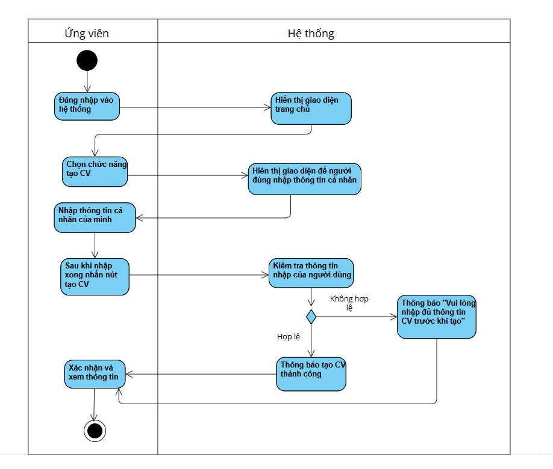

**Sequence**

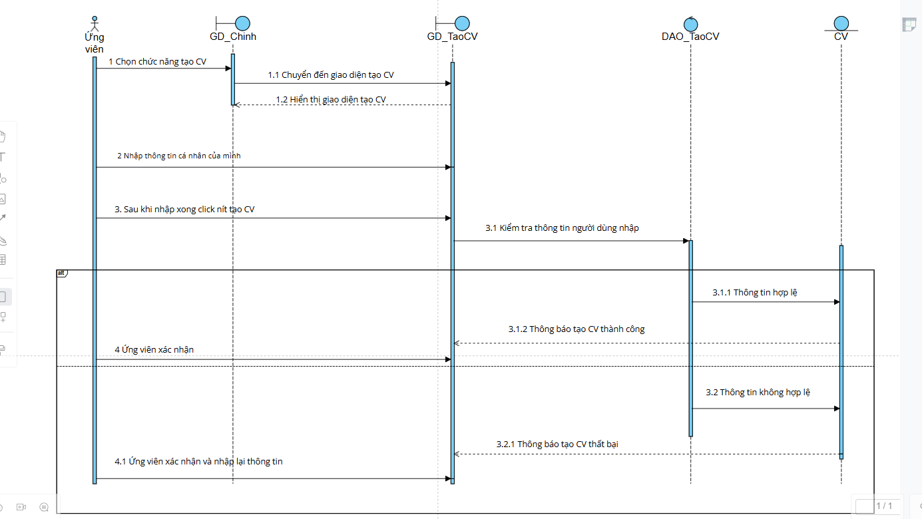

## **UC Duyệt và đăng tin tuyển dụng**

**Activity**

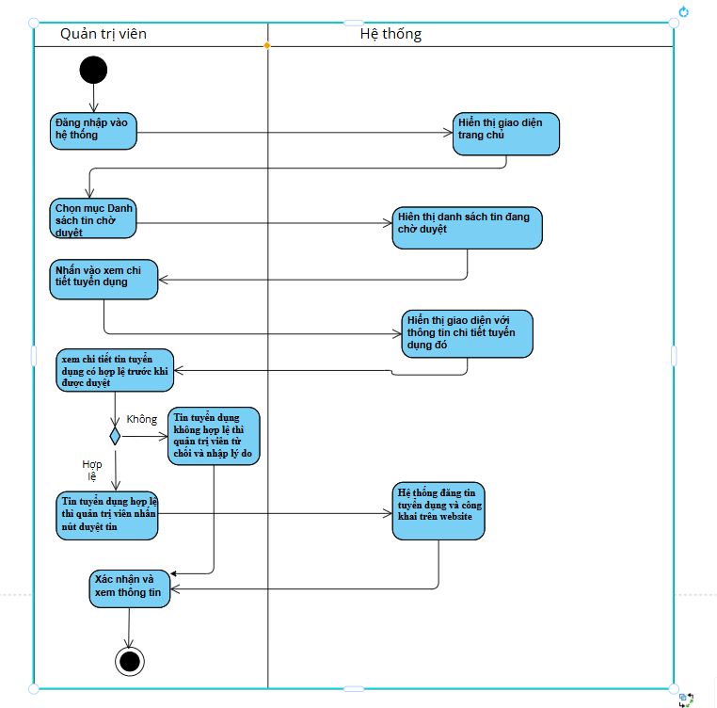

**Sequence**

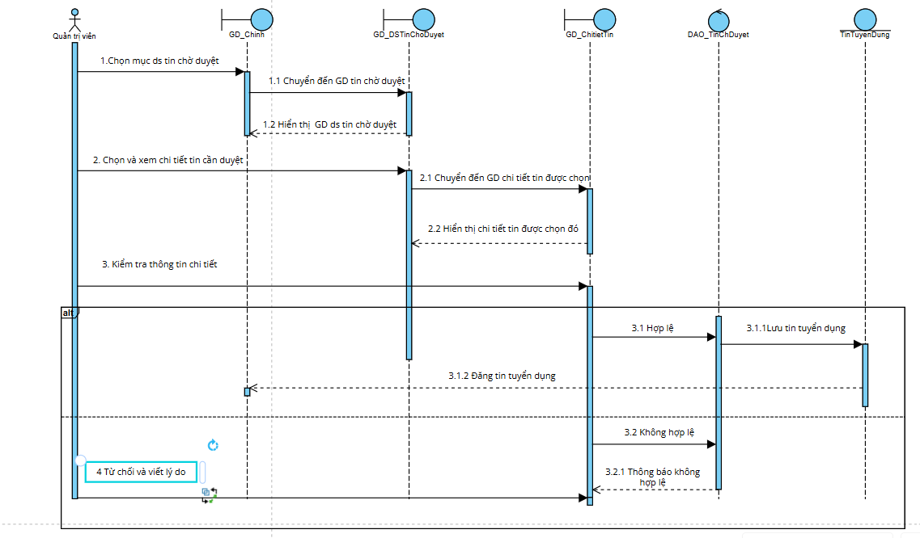

# ***Phần 4: Phân tích và thiết kế cơ sở dữ liệu***

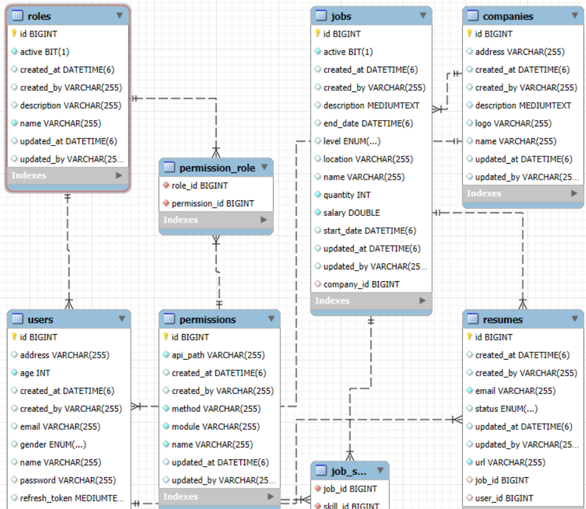

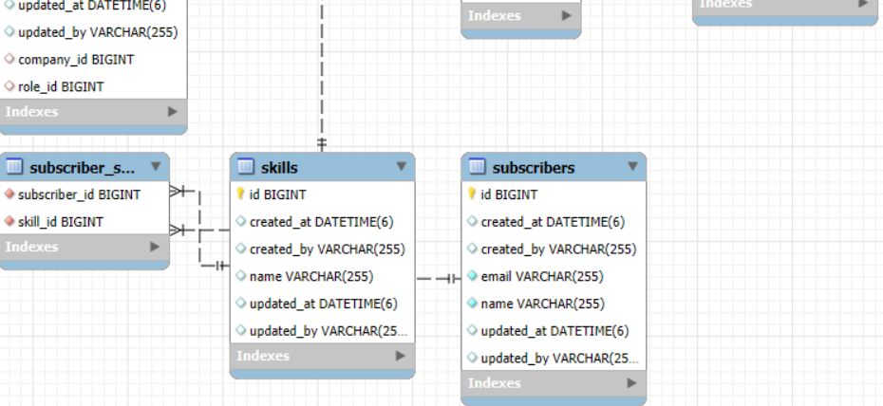

# **Phần 5: Xây dựng giao diện**

Một số giao diện có trong hệ thống:

Giao diện Trang chủ

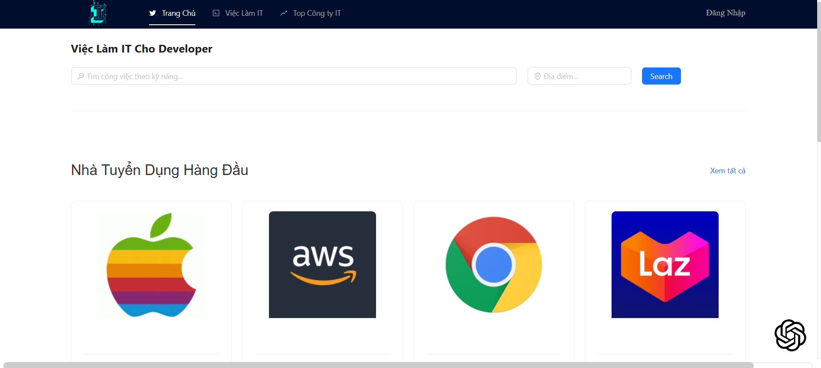

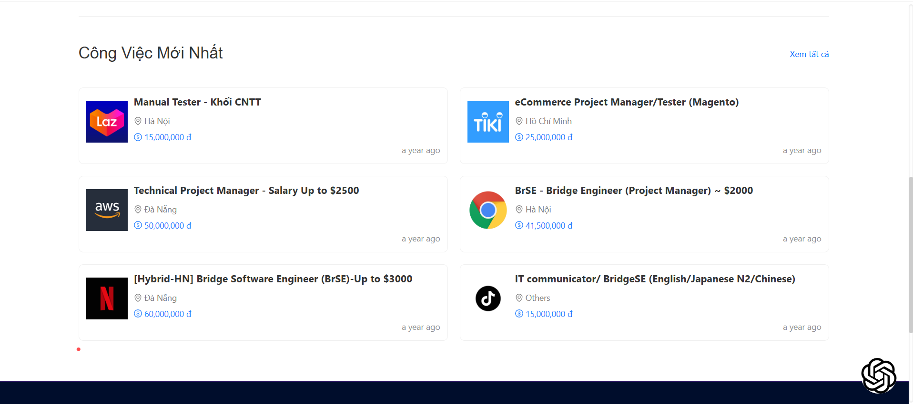

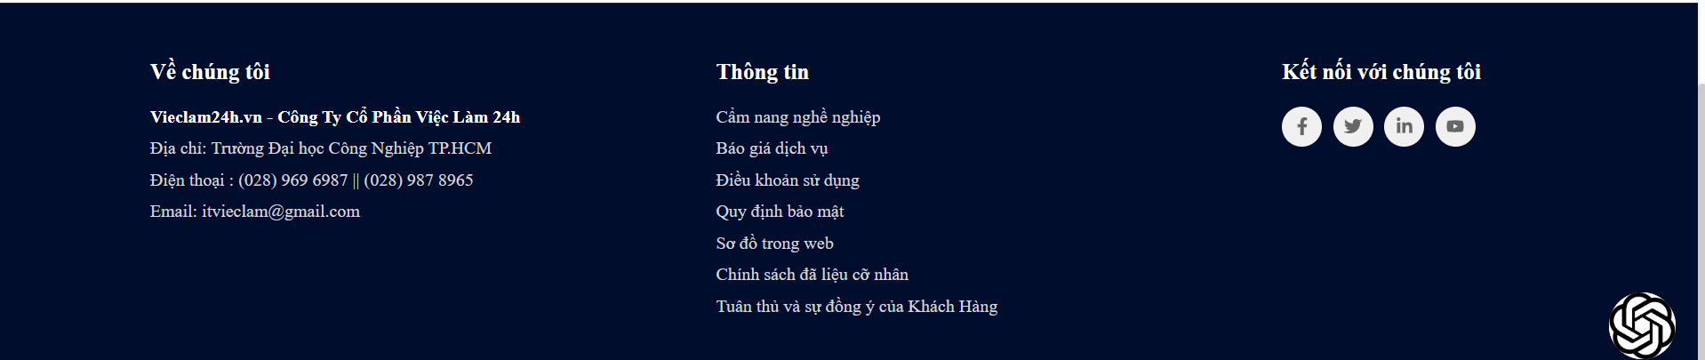

Giao diện Đăng nhập

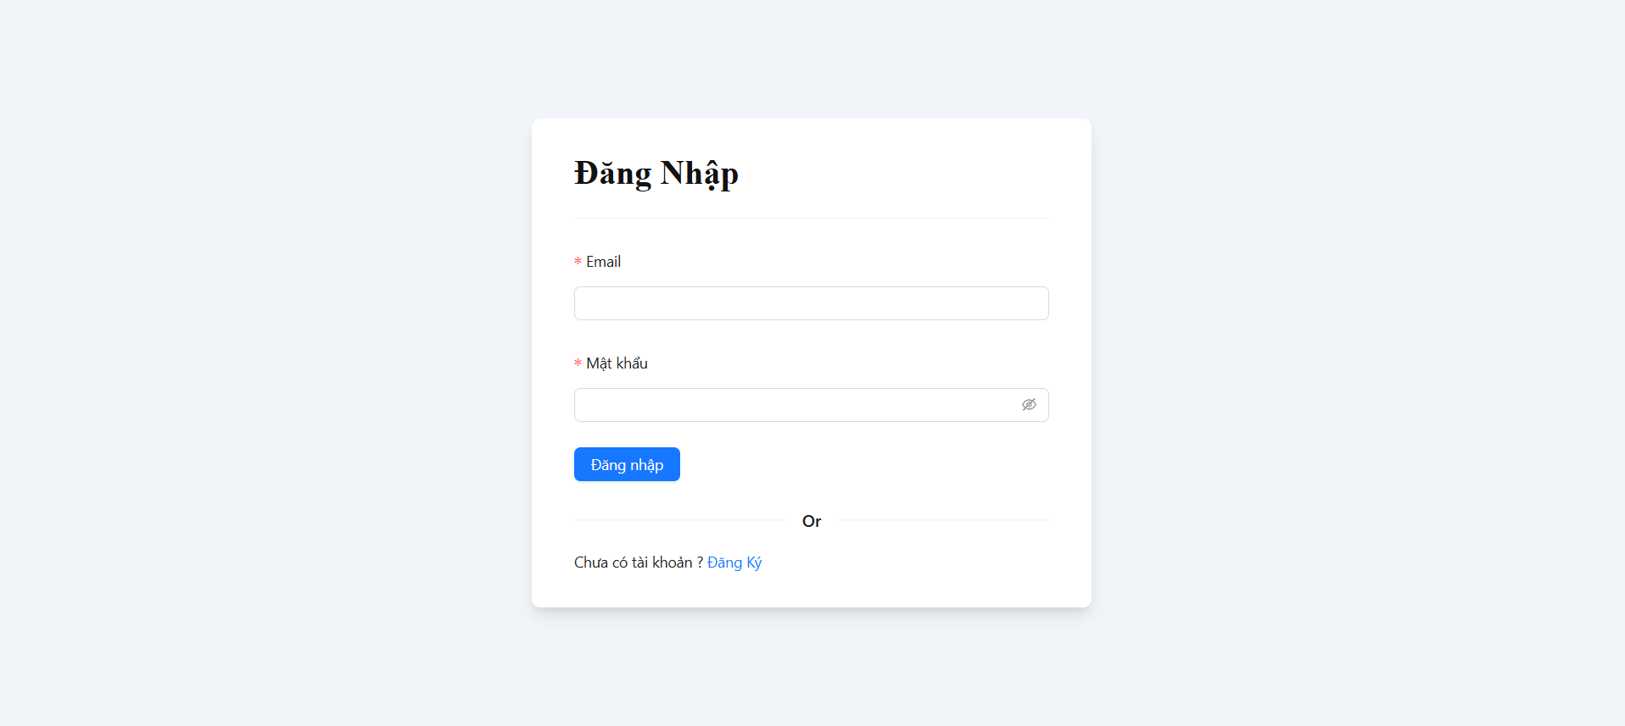

Giao diện Đăng ký

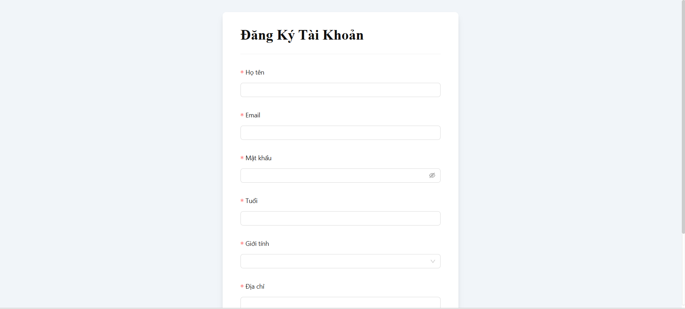

Trang Quản trị viên

